**Procédure Serveur d’Impression**

Configurer serveur d’impression et déploiement d’une imprimante

# **Portée :**

A qui s’adresse cette procédure

Ce document s’adresse à tout technicien souhaitant installer un serveur d’impression et déployer une imprimante.

# **Historique des versions**

|  |  |  |  |
| --- | --- | --- | --- |
| Version | Date de révision | Descriptif du changement | Auteur |
| V1 | 10/12/2023 | Ajout du A) et du B) | Rémi Cst |
| V1.1 | 12/12/2023 | Vérification du contenu | Rémi Cst |
| V1.2 | 12/12/2023 | Ajout d’une partie du C) | Rémi Cst |
| V1.3 | 13/12/2023 | Ajout de la 2ème partie du C) | Rémi Cst |
| V1.4 | 14/12/2023 | Mise en forme | Rémi Cst |
| V.1.5 | 09/01/2024 | Correction et Finalisation | Antoine Oriol |
| V.1.6 | 27/01/2024 | Relecture | Rémi Cst |

**Table des matières**

**Portée :** 1

**Historique des versions** 1

**A)** **Installation du rôle :** 3

**Prérequis :** 3

**Procédure :** 3

**B)** **Installation d’une imprimante** 4

**Prérequis :** 4

**Procédure :** 4

**C)** **Déploiement par GPOs** 8

**Prérequis :** 8

**Procédure :** 8

# **Installation du rôle :**

## **Prérequis :**

* Machine sous Windows server 2019 minimum

## **Procédure :**

1. Une image contenant texte, Appareils électroniques, capture d’écran, logiciel

   Description générée automatiquementOuvrir le gestionnaire de serveur et installer le rôle « Service d’impression et de numérisation de document. Laissez coché « Serveur d’impression ».
2. Ne touchez à rien d’autre. Cliquer sur suivant jusqu’à cliquer sur installer

# **Installation d’une imprimante**

## **Prérequis :**

* Avoir accès à Internet (Pas forcément sur le serveur)
* Optionnel : Avoir une imprimante physique

## **Procédure :**

1. Avant de s’occuper du serveur, préparons l’arrivée de l’imprimante. Allez sur internet, sur le site du constructeur, et téléchargez les pilotes de l’imprimante que vous souhaitez déployer.

Privilégiez les pilotes au format « PostScript » pour leur compatibilité.

1. Une image contenant texte, capture d’écran, logiciel, Icône d’ordinateur

   Description générée automatiquementOuvrez maintenant « Gestion de l’impression » présent dans le dossier « outils d’administration Windows »
2. Une image contenant texte, capture d’écran, logiciel, Icône d’ordinateur

   Description générée automatiquementDépliez les onglets et cliquez droit sur pilote puis « Ajouter un pilote ». Nous commencerons par ajouter le pilote de l’imprimante.
3. Une image contenant texte, capture d’écran, affichage, logiciel

   Description générée automatiquementL’assistant s’ouvre. Faites suivant, choisissez le type de processeur x64 puis sur la page de sélection de pilote d’imprimante, choisissez votre pilote sinon cliquez sur « Disque fourni ».
4. Une image contenant texte, capture d’écran, logiciel, Icône d’ordinateur

   Description générée automatiquementSi vous avez cliqué sur « Disque fourni », cliquer ensuite sur parcourir pour aller chercher le pilote, précédemment télécharger, dans les fichiers. Allez ensuite chercher votre pilote et plus particulièrement son fichier « Information de configuration » en .inf.
5. **Une image contenant texte, capture d’écran, Police, ligne

   Description générée automatiquement**Vous avez bien ajouté le pilote de l’imprimante. Il est maintenant présent dans la liste.
6. Ajoutons maintenant un Ports pour l’attribuer à l’imprimante. Même démarche, cliquez droit sur Ports et « ajouter un port ».
7. Sélectionner le type de port « TCP/IP ». Cela va ouvrir l’assistant.
8. Faites suivant et entrez l’adresse IP que vous voulez attribuer à votre imprimante.
9. Cliquez sur suivant, le gestionnaire va chercher l’imprimante. Si vous êtes sur une machine virtuelle et que vous n’avez pas réellement d’imprimante, cela va échouer. C’est normal, continuez, le port sera quand même ajouté.
10. Ajoutons maintenant l’imprimante. Cliquez droit sur « Imprimantes ».

Vous devrez choisir le port que vous avez précédemment crée. Puis le pilote précédemment ajouté.

1. Sur la prochaine page, vous devrez choisir son nom. Ne la partagez pas encore.
2. Une image contenant texte, capture d’écran, Police, ligne

   Description générée automatiquementVous avez donc votre imprimante dans la liste ci-dessous, clique droit sur l’imprimante et gérer le partage, une fois la fenêtre ouverte, cliquer sur partager l’imprimante et lister dans l’annuaire.

# **Déploiement par GPOs**

## **Prérequis :**

* Rôle AD et ainsi GPO sur un serveur

## **Procédure :**

1. 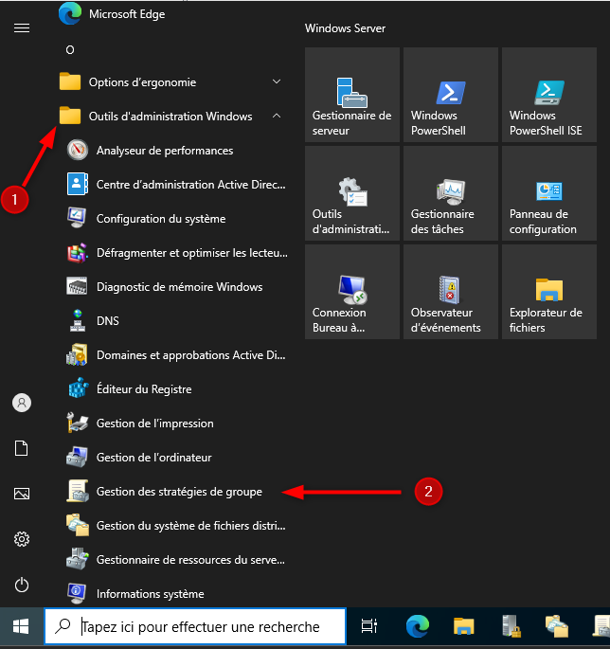Ouvrez le service « Gestion de stratégies de groupe » sur le serveur où il est installé. Nous allons créer la/les GPO pour déployer votre imprimante précédemment créée.
2. 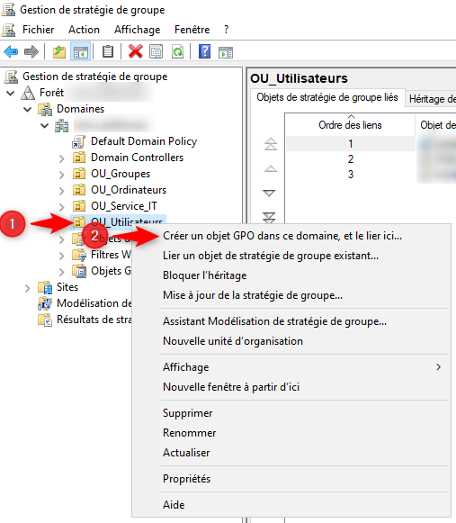Nous allons créer la GPO « Imprimante déploiement » dans l’OU où seront mis les utilisateurs concernés. Faites un clic droite sur l’OU puis « Créer un objet de GPO dans ce domaine, et le lier ici … ». En effet, la GPO va s’appliquer au niveau de la session et non pas du poste.
3. Une image contenant texte, capture d’écran, Police, nombre

   Description générée automatiquementComme dit précédemment, nommez la « Imprimante déploiement ». Il faut essayer de garder des noms de GPO claires.
4. Une image contenant texte, capture d’écran, logiciel, Page web

   Description générée automatiquementUne fois créée, cliquez droit dessus et modifier
5. Une image contenant texte, capture d’écran, logiciel, Icône d’ordinateur

   Description générée automatiquementUne page « éditeur de gestion des stratégies de groupe » s’ouvre. Suivez le chemin comme suit et clic droit sur la partie blanche. Après cela, faite « nouveau » et « Imprimante partagée ».
6. Une nouvelle page s’ouvre, il vous faudra remplir quelques champs :

* Mettre en action « créer ».
* Allez sur les « … » et sélectionnez votre imprimante que vous avez dû lister dans l’annuaire.
* Définissez-la par défaut en cochant la case si vous semblez ça pertinent.
* 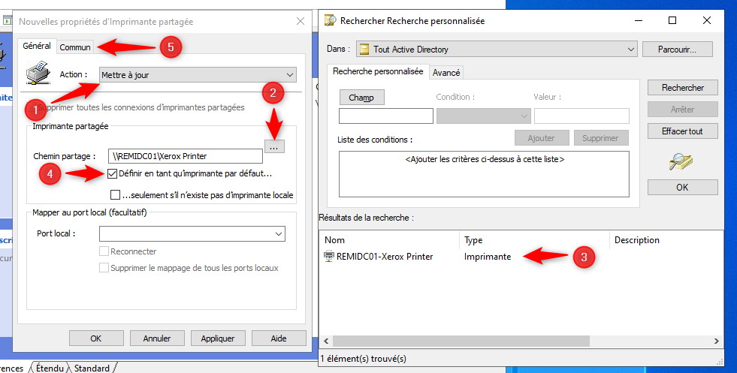Allez sur l’onglet « Commun » et cochez « Exécuter dans le contexte de sécurité de l’utilisateur connecté (option de stratégie utilisateur)

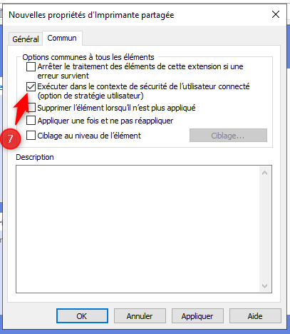

1. 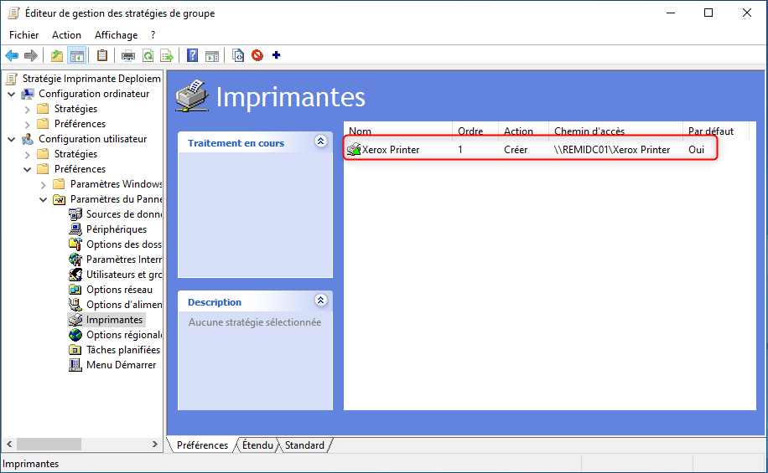Vous voyez maintenant votre imprimante fraichement ajoutée
2. Vous pouvez désormais aller sur un poste client (si vous en avez déjà un), ouvrir une invite de commande et faire un « gpupdate /force ». Il vous faudra bien sûr vous connecter sur la session d’un utilisateur présent dans L’OU où s’applique la GPO.

**La procédure est terminée, vous savez désormais comment installer un serveur d’impression sous Windows Serveur et déployer une imprimante.**